1. **Write a JavaScript program to generate the calculator.**

<!DOCTYPE html>

<html lang="en">

<head>

    <title>

        Calculator......

    </title>

    <script>

        const numberClick = (a) =>{

            inputNumber = a;

            calForm.inputValue.value = a;

        }

        const clearInput = () =>{

            inputNumber = 0;

            previousValue = 0;

            calForm.inputValue.value = 0;

        }

        let previousValue;

        let opr;

        const setOperator = (op) =>{

            opr = op;

            previousValue = inputNumber;

            console.log(op);

            console.log(previousValue);

        }

        const perFormOpr = () =>{

            const value1 = previousValue;

            const value2 = inputNumber;

            const operator = opr;

        switch(operator){

            case '+':

                calForm.inputValue.value = value1+value2;

                break;

            case '-':

                calForm.inputValue.value = value1-value2;

                break;

            case '*':

                calForm.inputValue.value = value1*value2;

                break;

            case '/':

                calForm.inputValue.value = value1/value2;

                break;

        }

}

    </script>

    <!-- <script src="./js1.js"></script> -->

</head>

<body>

    <form name="calForm">

        <table>

            <tr>

                <td colspan="3">

                    <input type="text" name="inputValue" id="inputValId" value="0"/>

                </td>

                <td>

                    <input type="button" value="CE" onclick="clearInput()"/>

                </td>

            </tr>

            <tr>

                <td>

                    <input type="button" value="7" onclick="numberClick(7)">

                </td>

                <td>

                    <input type="button" value="8" onclick="numberClick(8)">

                </td>

                <td>

                    <input type="button" value="9" onclick="numberClick(9)">

                </td>

                <td>

                    <input type="button" value="/" onclick="setOperator('/')">

                </td>

            </tr>

            <tr>

                <td>

                    <input type="button" value="4" onclick="numberClick(4)">

                </td>

                <td>

                    <input type="button" value="5" onclick="numberClick(5)">

                </td>

                <td>

                    <input type="button" value="6" onclick="numberClick(6)">

                </td>

                <td>

                    <input type="button" value="*" onclick="setOperator('*')">

                </td>

            </tr>

            <tr>

                <td>

                    <input type="button" value="1" onclick="numberClick(1)">

                </td>

                <td>

                    <input type="button" value="2" onclick="numberClick(2)">

                </td>

                <td>

                    <input type="button" value="3" onclick="numberClick(3)">

                </td>

                <td>

                    <input type="button" value="-" onclick="setOperator('-')">

                </td>

            </tr>

            <tr>

                <td colspan="2" >

                    <input type="button" value="0" onclick="numberClick(0)">

                </td>

                <td>

                    <input type="button" value="+" onclick="setOperator('+')">

                </td>

                <td>

                    <input type="button" value="=" onclick="perFormOpr()">

                </td>

            </tr>

        </table>

    </form>

</html>

**OUTPUT:**

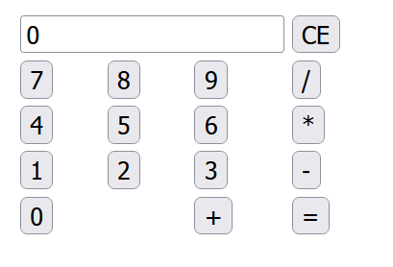

1. **Write a JavaScript program to**
   1. **Check whether the string is palindrome or not**
   2. **count the vowels**
   3. **Check whether the number is palindrome or not**
   4. **Generate prime**
   5. **Check Armstrong number**
   6. **reverse the given string**
   7. **Generate the Fibonacci series**
   8. **Check whether the number is prime or not**
   9. **sort the numbers**
   10. **sort the string**